# Список рекомендованных принадлежностей для первоклассника (2024-2025 уч.г.)

**Одежда и обувь:**

* ранец (портфель)
* **школьная форма черного цвета** (**однотонные** сорочки, блузки, водолазки без рисунков; брюки, юбки, сарафаны, пиджак, жилетка по желанию
* сменная обувь со **светлой** подошвой
* сумка для сменной обуви (не пакет)

# Список канцелярских товаров для первоклассника:

* тетради в мелкую клетку – 10 шт.
* тетради в косую линию – 10 шт.
* плотные обложки для тетрадей – 6 шт. (все обложки тетрадей однотонные)
* обложки для учебников А4 или универсальные (учебники выдадут в школе)
* пенал (лучше мягкий, не пластмассовый)
* шариковые ручки с синей пастой-3 шт. (проверить, чтобы хорошо писали и были удобными для ребенка)

**Рекомендация**. Не покупайте ребенку ручку с многочисленными украшениями и декоративными элементами: он будет отвлекаться во время письма. Обратите внимание на стержень. Он должен писать мягко, не царапая лист, не слишком толсто, достаточно жирно, но не «мазать». Не стоит приобретать ручки с защелкивающимся эффектом, так как они будут создавать дополнительный шум во время урока, отвлекать как самого ребенка, так и его одноклассников.

Толщина ручки стандартная. Слишком толстые или тонкие ручки неудобны и не подходят для неокрепших детских рук. Это отрицательно сказывается на качестве письма и на формировании почерка.

Желательно, чтобы на корпусе ручки был прорезиненный вкладыш в том месте, где пальцы соприкасаются с ручкой – тогда они не будут скользить,

* карандаши простые - 3 шт. (на карандаше должны стоять буквы ТМ (средний).
* карандаши цветные мягкие (12 цветов)
* ластик мягкий - 2 шт.
* линейка20-25 см – 1 шт., линейка по размеру пенала
* точилка для карандашей с контейнером
* закладки для книг (более практичны закладки, изготовленные из тесьмы)
* счетные палочки
* веер с цифрами
* набор математический с цветными формами

# Принадлежности для урока изобразительного искусства:

* папка для принадлежностей (подписать)
* папка для черчения формат А 4
* акварельные краски медовые (12 цветов)
* гуашь «Луч» (12 цветов)
* баночка-непроливайка для воды
* набор кистей для рисования (колонок, белка):
  + 1 средняя кисть (№6)
  + 3 маленькие кисти (№ 2, № 3, № 4).
* фартук, нарукавники (для уроков ИЗО и технологии)
* альбом для рисования

# Принадлежности для урока технологии:

* папка для принадлежностей (подписать)
* цветная бумага(**ЛИСТЫ РАЗДЕЛЬНЫЕ**, а не соединенные скрепкой)
* цветной картон (**листы НЕ БЛЕСТЯЩИЕ)**
* клей-карандаш
* пластилин
* ножницы с закругленными концами (**проверьте, чтобы хорошо резали бумагу, были удобны ребёнку)**

# Список вещей для уроков физкультуры:

* белая футболка без рисунка
* спортивные тѐмные шорты, брюки
* кеды или кроссовки
* спортивный костюм для улицы
* сумка для спортивной формы **(НЕ ПАКЕТ)**

**Приобрести прописи к азбуке Горецкого , 4 части**

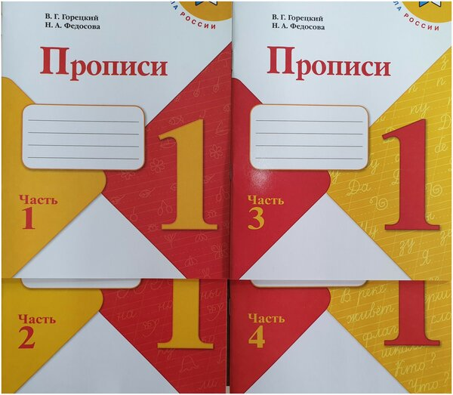

**Все мешки, папки, пеналы лучше подписать или наклеить отличительный значок, чтобы ребенок узнавал свои вещи!**

**Тетради и прописи подписать с внутренней стороны карандашом, на титульном листе не подписывать. Тетради в 1 классе подписывает учитель!**